1. Nama Tim : Deux
2. Anggota Tim : Surya Darma – 191110643

Louis Alexander – 191113569

1. Judul Prototype : Telegram Web
2. Deskripsi Prototype :

Aplikasi yang akan dirancang yaitu aplikasi chatting berbasis web, dimana user dapat melakukan chatting ke sesama user atau teman yang telah ditambahkan. Pada aplikasi ini user dapat melakukan login dengan menggunakan nomor telepon dan meminta kode verifikasi dari mobile app untuk meningkatkan keamanan. Selain login, user juga bisa melakukan logout untuk menghentikan session dari akun tersebut supaya data yang dimiliki user dapat terkunci dan meningkatkan kepercayaan dan keamanan data user. Untuk mendukung proses chatting tentunya user harus dapat melakukan penambahan teman atau Add Friend untuk dapat memulai proses chatting. Tentunya untuk melakukan add friend akan menggunakan nomor telepon, dan untuk menjaga privasi dari user maka selain menggunakan nomor telepon, aplikasi telah menambahkan fitur Username dimana username dapat digunakan untuk add friend sehingga nomor telepon dari user dapat terjaga. Selain itu aplikasi juga menyediakan fitur Group untuk mengumpulkan beberapa atau banyak user di satu room chat untuk melakukan proses chatting.

Disisi lain, aplikasi juga menyediakan fitur Multiple Profile Picture supaya user dapat menambahkan beberapa foto profile sekaligus. Selain itu, untuk mendukung penggunaan aplikasi ini kepada berbagai suku bahkan negara, aplikasi telah menyediakan fitur Multiple Language untuk mendukung berbagai jenis bahasa. Tidak lupa juga menambahkan tingkat keamanan berupa Tracking Session yang dapat digunakan user untuk mengecek perangkat mana saja yang sedang menggunakan akun miliknya dan dapat mengakhiri session tersebut.

Untuk mendukung dan mempermudah fitur chatting, aplikasi juga menyediakan fitur Voice Note yang digunakan untuk mengirimkan pesanan suara, Reply Message yang digunakan untuk membalas pesan supaya terhindar dari kebingungan dan kesalahpahaman, Edit Message yang digunakan untuk mengedit atau memperbaiki pesan yang telah dikirim supaya terhindar dari typo atau kesalahan kata-kata, dan Forward Message yang digunakan untuk meneruskan pesan dari suatu room chat ke room chat lainnya.

1. Link Github : <https://github.com/suryadarma07/Telegram-TKPPL>
2. User Story :
3. Sebagai user, saya ingin bisa melakukan login menggunakan nomor telepon

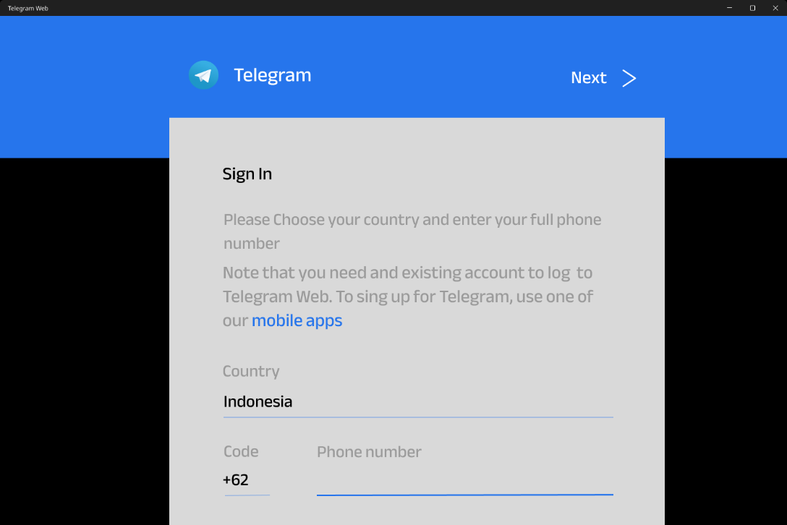

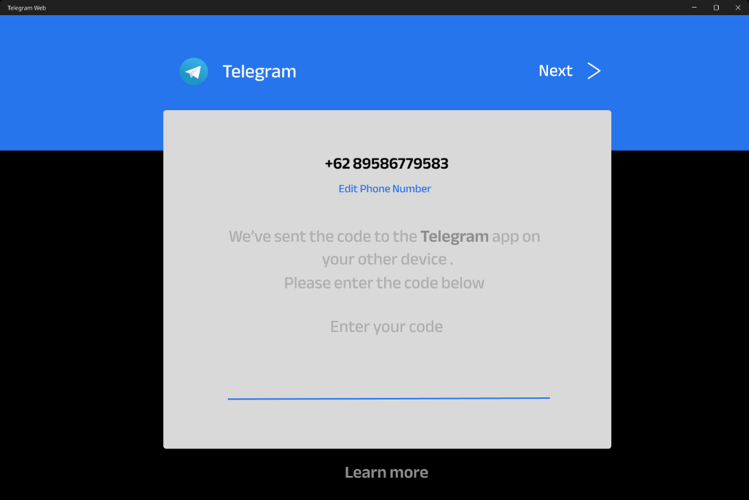

1. Sebagai user, saya ingin adanya logout akun

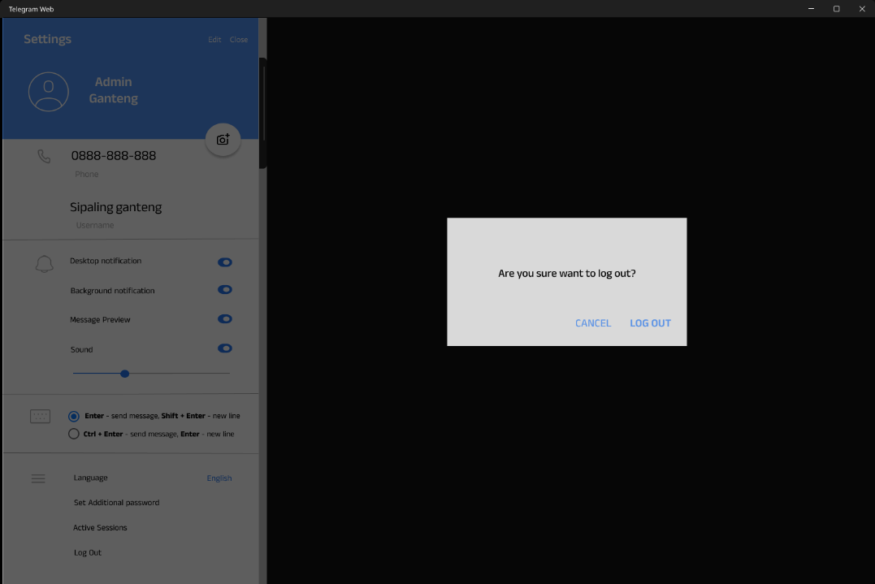

1. Sebagai user, saya ingin dapat menambahkan teman atau user lain menggunakan nomor telepon

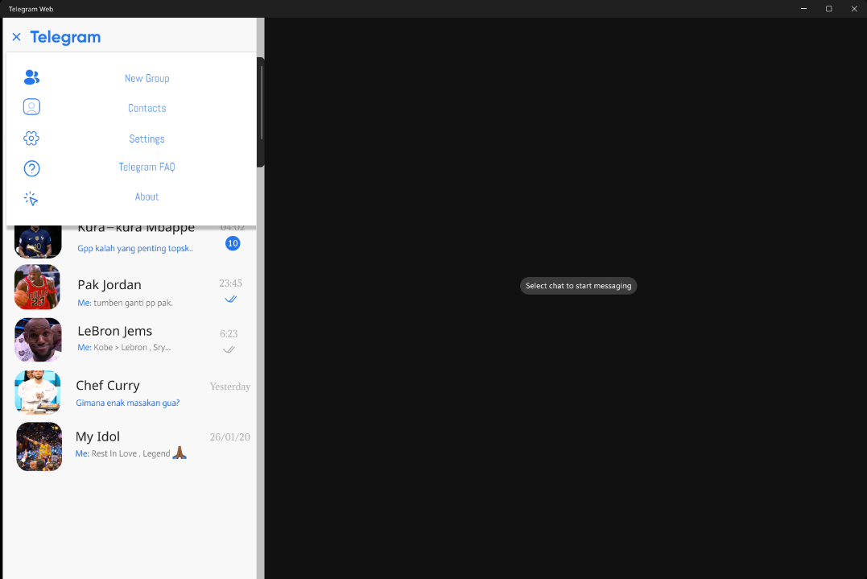

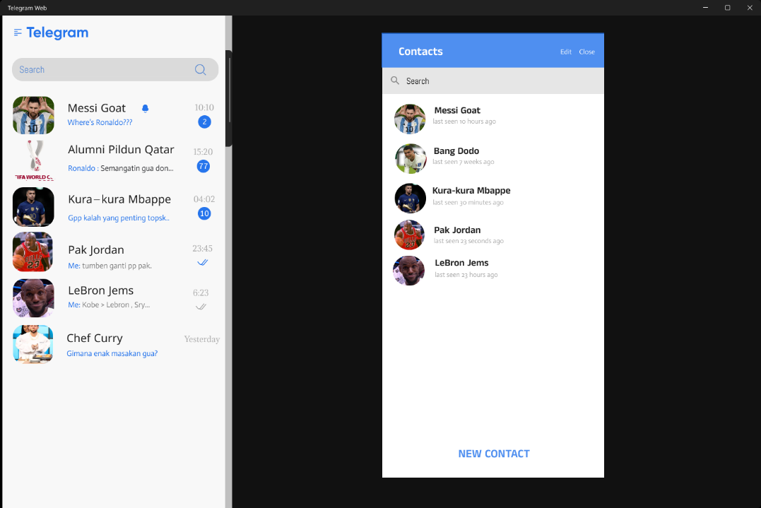

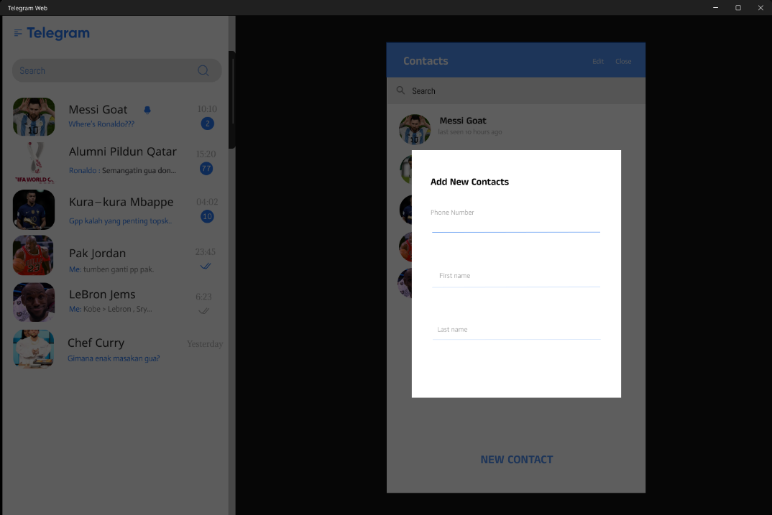

1. Sebagai user, saya ingin bisa adanya fitur chatting

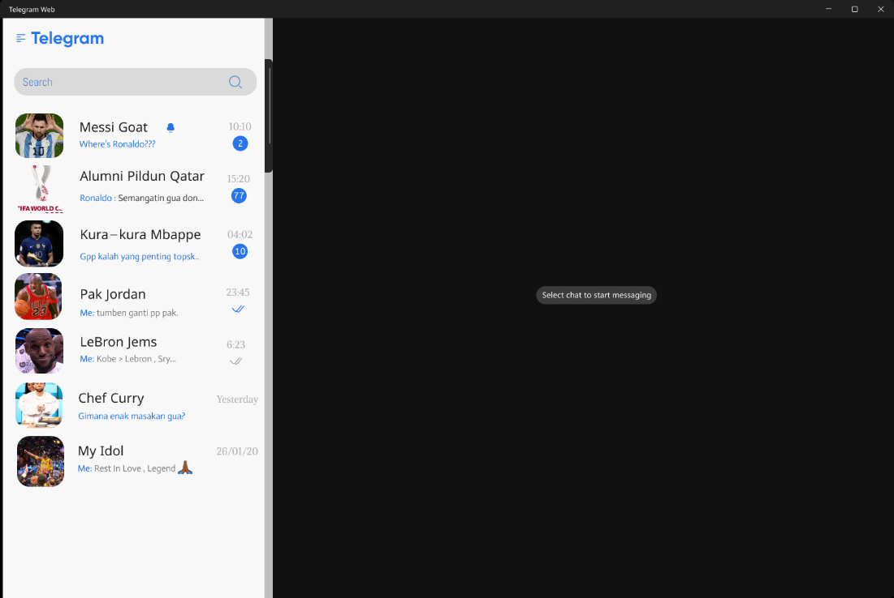

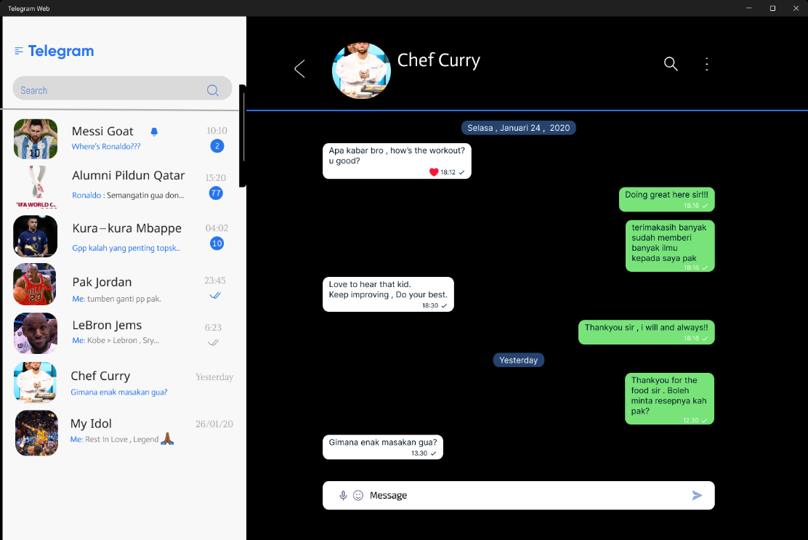

1. Sebagai user, saya ingin adanya fitur username

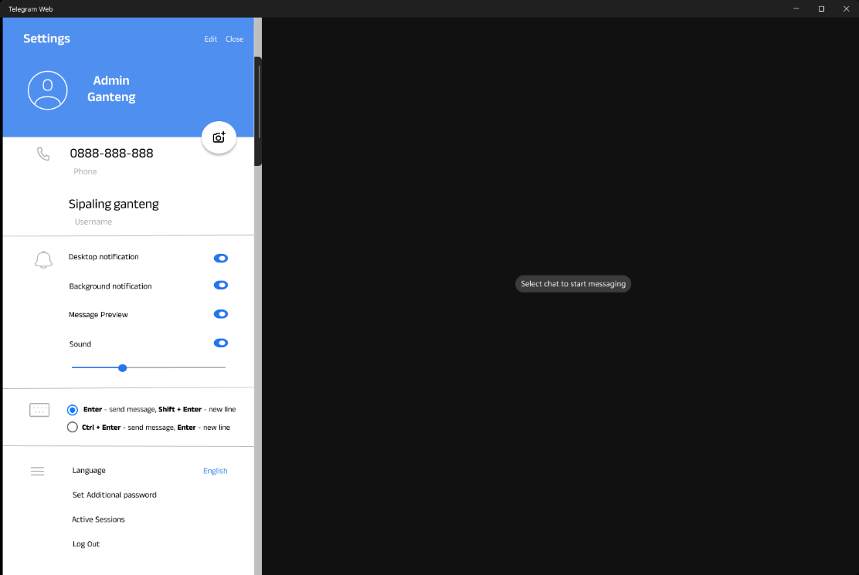

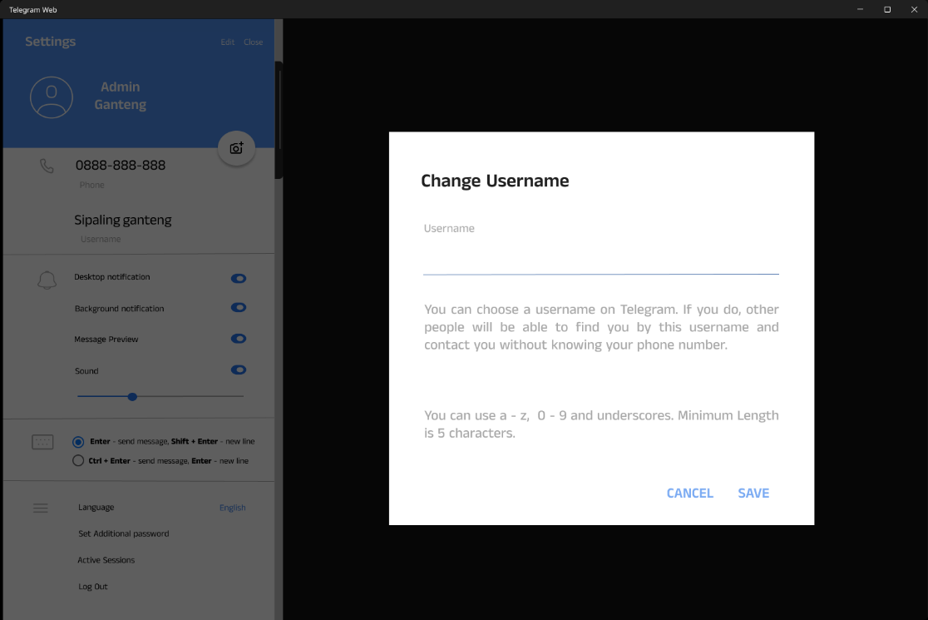

1. Sebagai user, saya ingin bisa membuat grup

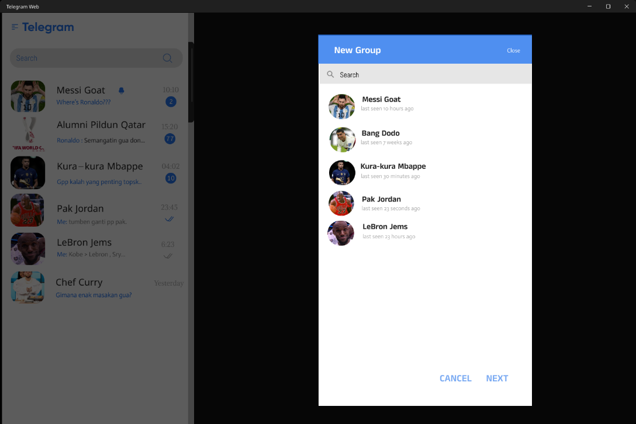

1. Sebagai user, saya menginginkan foto profile yang bersifat multiple

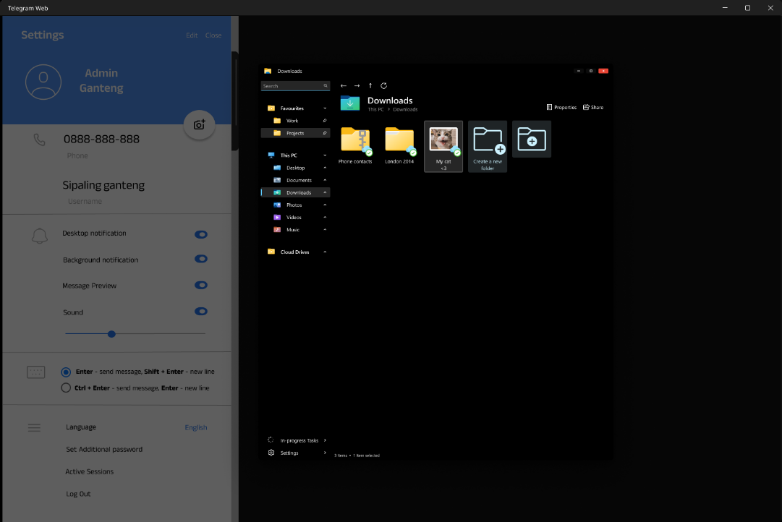

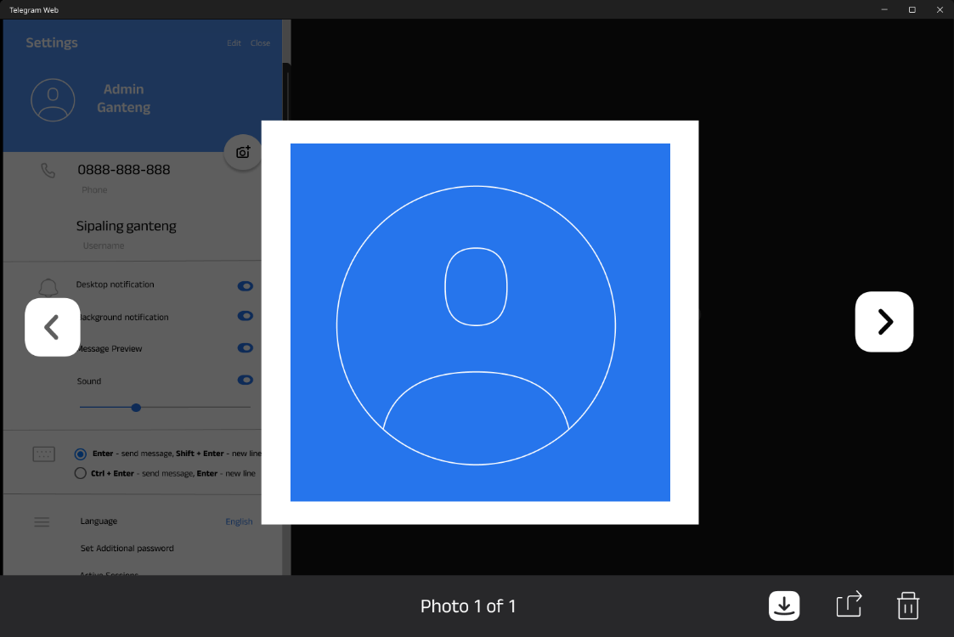

1. Sebagai user yang berasal dari berbagai negara, saya ingin adanya fitur multiple language

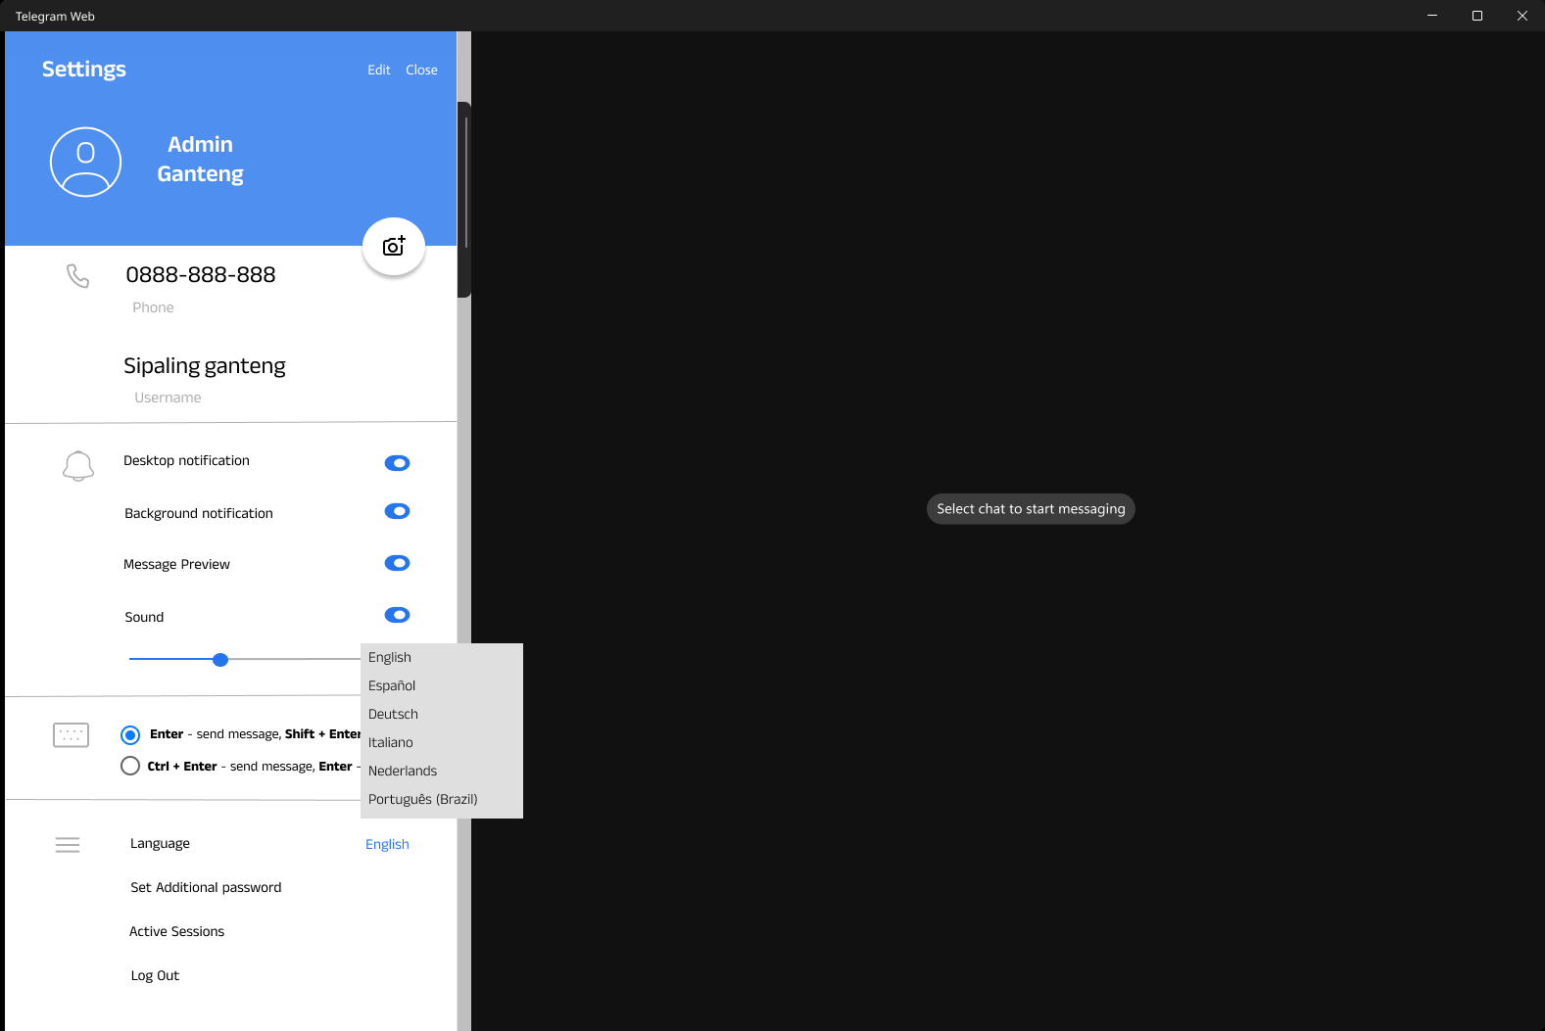

1. Sebagai user yang mempunyai banyak perangkat, saya menginginkan adanya fitur tracking session

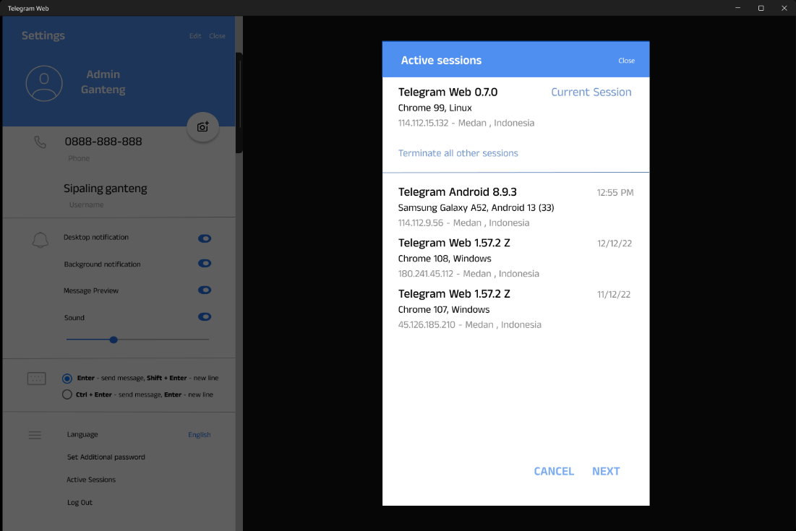

1. Sebagai user yang berperan sebagai orang tua, saya ingin adanya fitur voice note

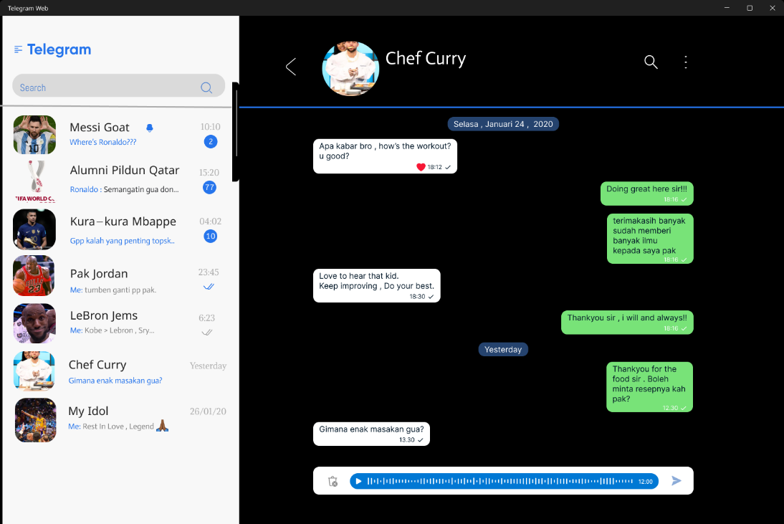

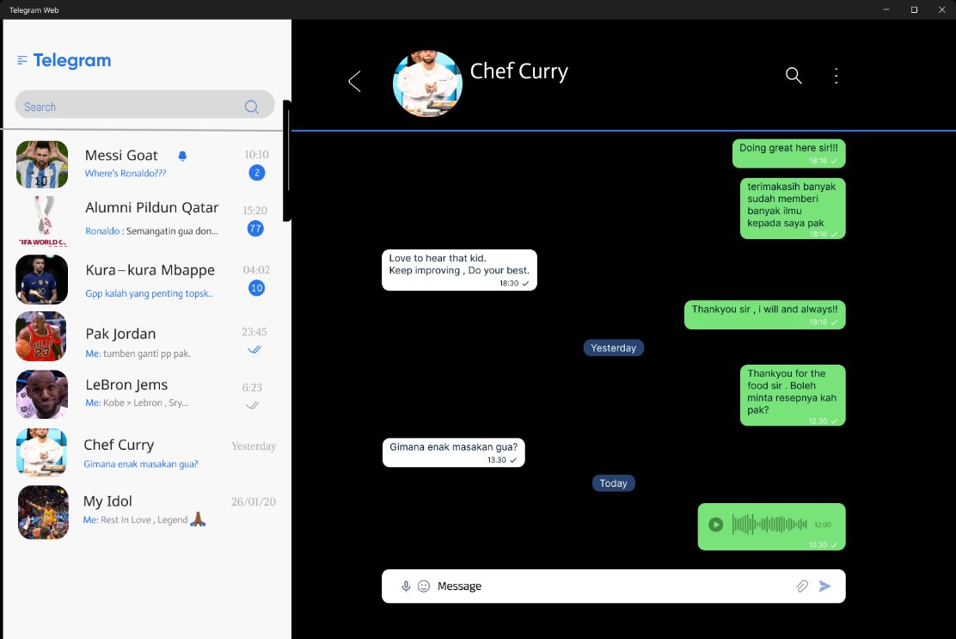

1. Sebagai user, saya ingin adanya fitur reply chat

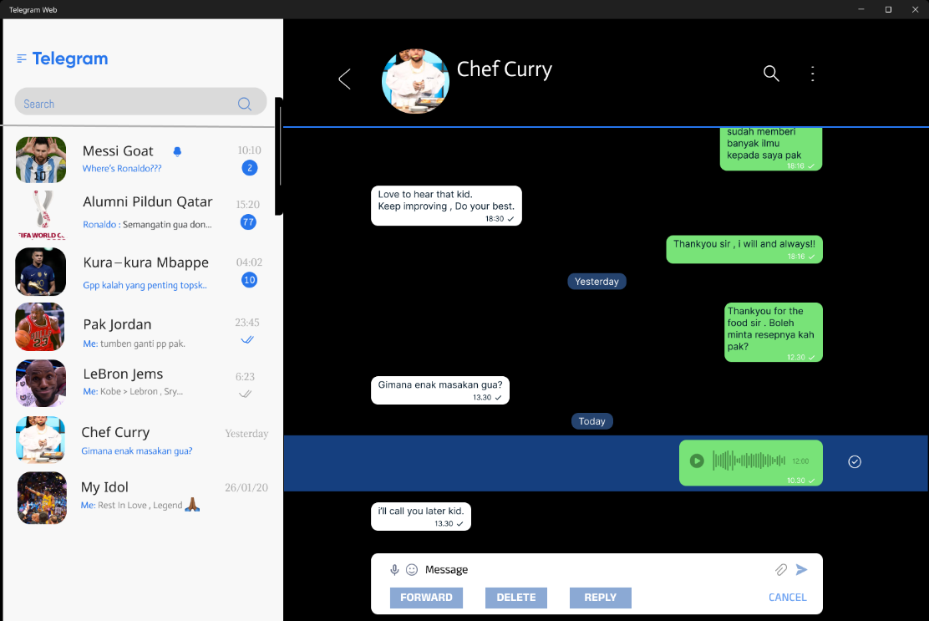

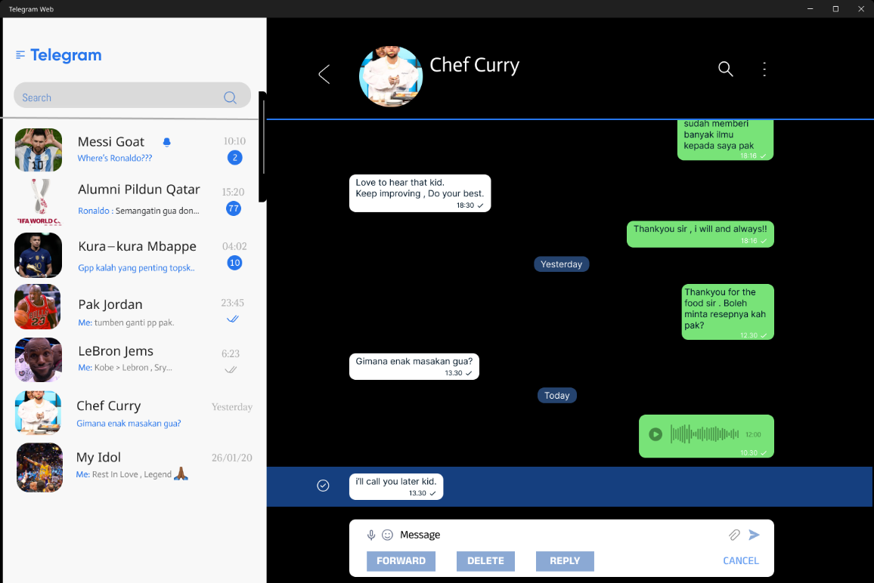

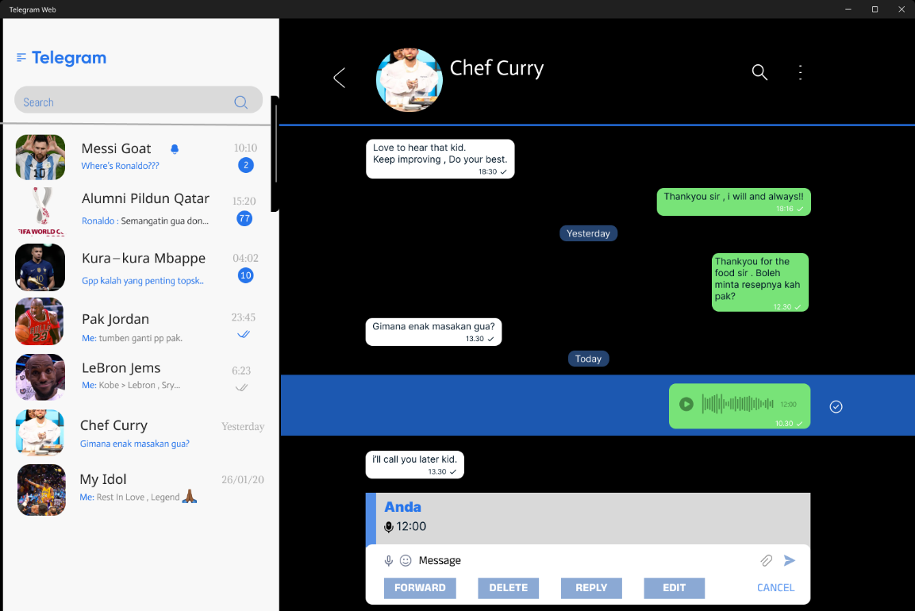

1. Sebagai user, saya ingin dapat mengubah atau edit pesan yang telah saya kirim

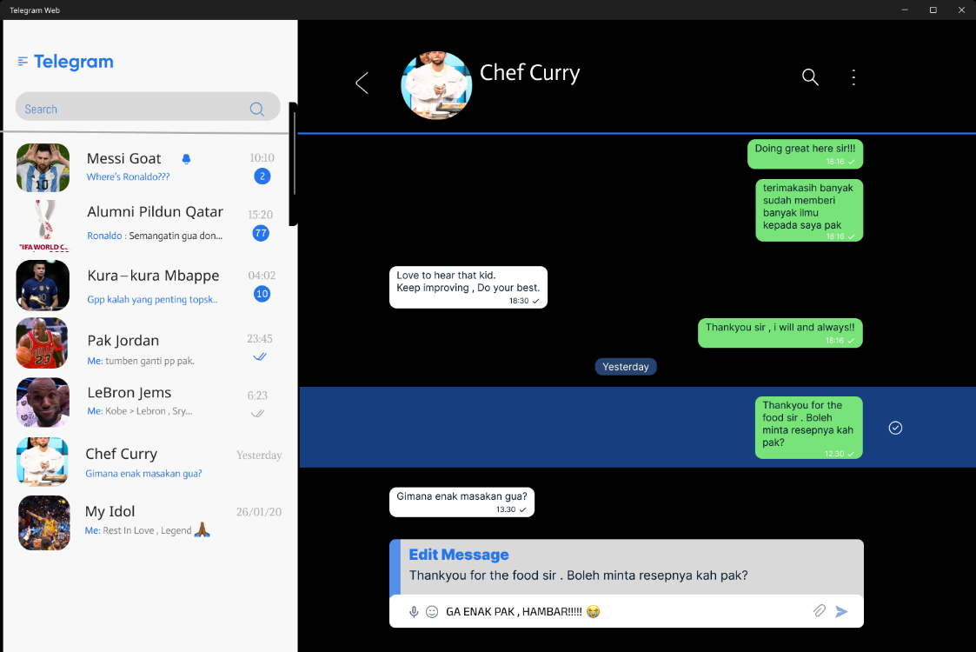

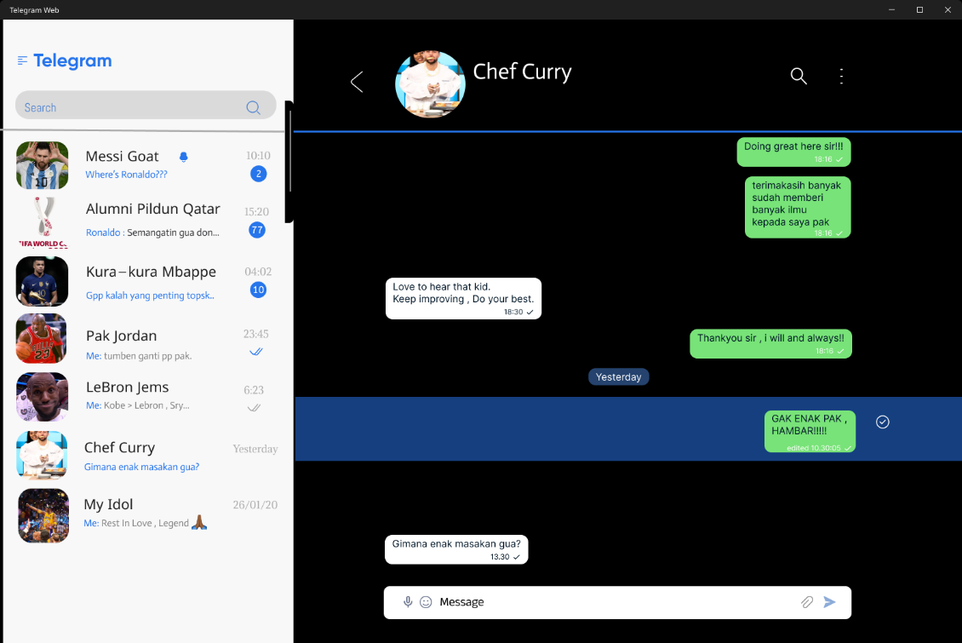

1. Sebagai user, saya ingin adanya fitur forward message atau teruskan pesan

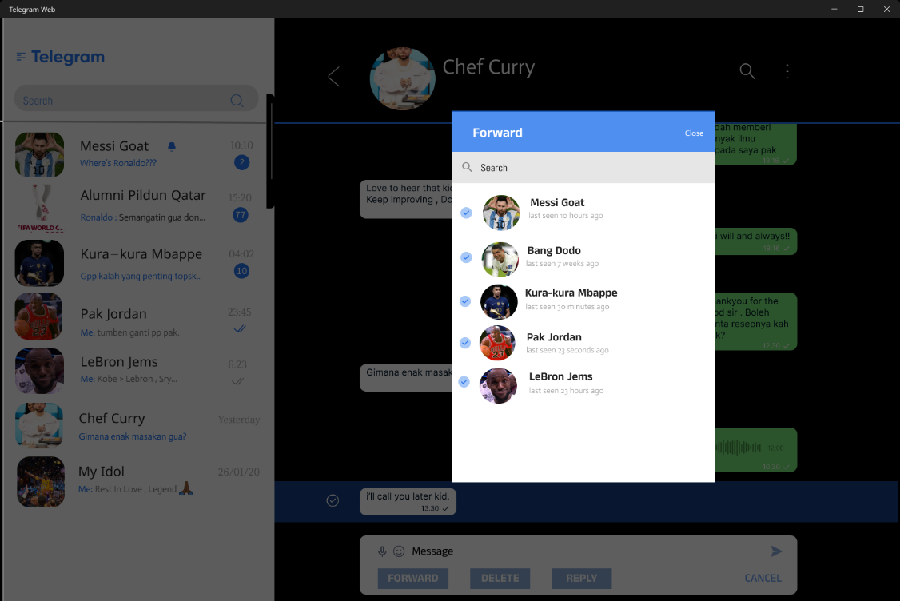

1. Sebagai user, saya ingin adanya fitur delete message atau hapus pesan

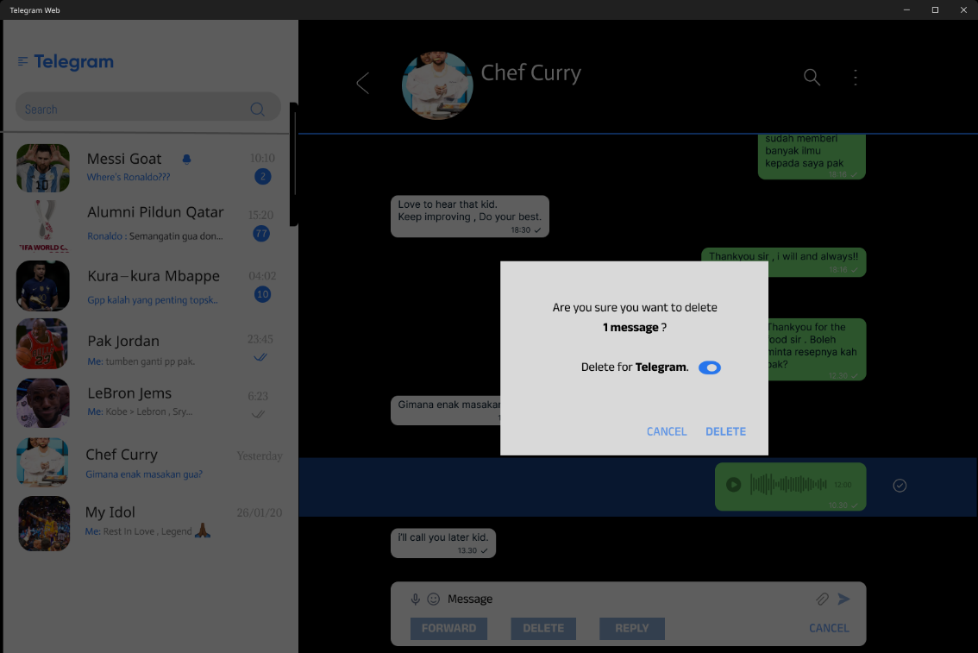

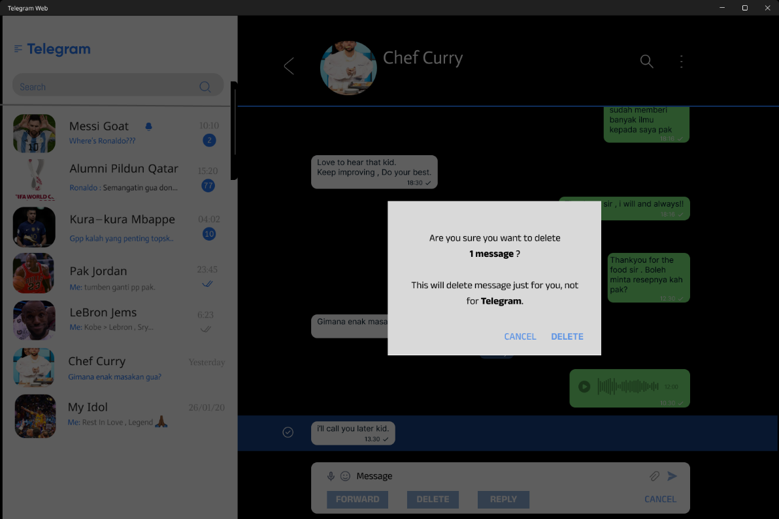

1. Link Trello : <https://trello.com/b/RCYVMA7a>